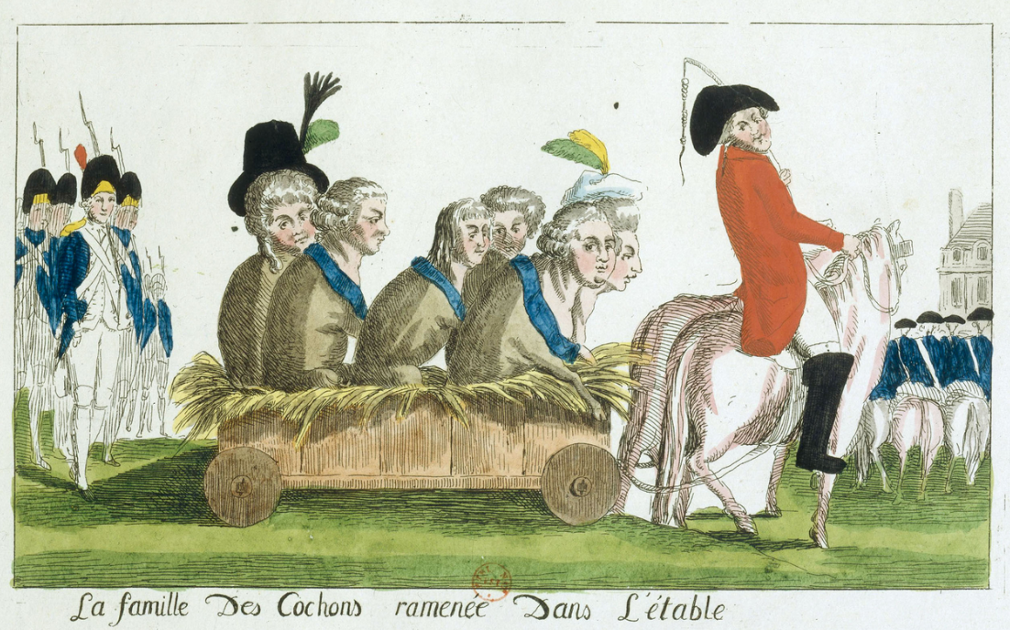

La Famille des Cochons ramenée dans l’étable
Échec de la fuite de Louis XVI à Varennes, 21 juin 1791

Le roi, personnage jusqu’alors sacré, devient la cible des caricaturistes : la mise à mort réelle de Louis XVI est précédée par sa mise à mort symbolique par les images.

© Bibliothèque nationale de France
Date : 1791
Description technique Eau-forte coloriée
Provenance BnF, département des Estampes et photographie, Reserve QB-370(23)-FT 4

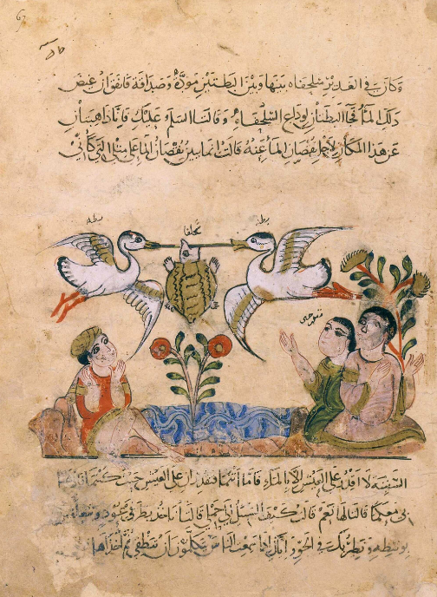

La Tortue et les deux Canards
Ibn Al-Muqaffa’, Kalîla et Dimna

Le livre de Kalîla wa Dimna, nommé également Fables de Bidpaï, est une compilation de fables indiennes traduites en arabe par Ibn al-Muqaffa’ vers 750. Destiné à l’éducation morale des princes, ce recueil a pour héros deux chacals nommés Kalîla et Dimna. La Fontaine s’en est s’inspiré pour ses fables.

© Bibliothèque nationale de France
- Date Vers 720-756
- Auteur(es) Ibn al-Mukaffa’, traducteur
- Description technique Manuscrit copié probablement en Syrie vers 1220, caractéristique de la période classique.
- Provenance BnF, département des Manuscrits orientaux, arabe 3 465

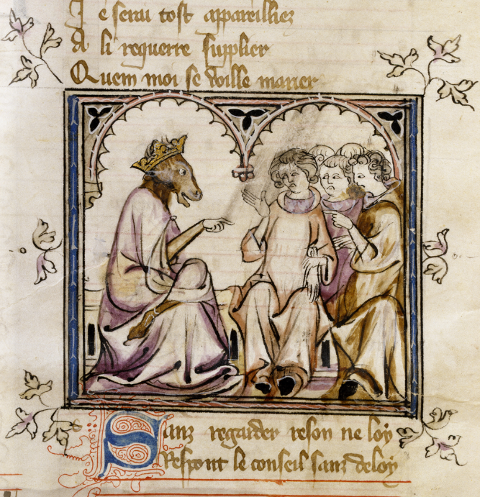

Maître de Fauvel

Philippe IV le Bel, roi de France de 1285 à 1314, est ici caricaturé sous la forme d’un âne méchant et pervers dont les six lettres du nom, Fauvel, sont les initiales de six vices : Flatterie, Avarice, Vilenie, Variété (Velléité), Envie, Lâcheté.
Au Moyen Âge la lettre U équivaut à la lettre V. Des scandales privés ou politiques ont fait de lui un roi indécis, cible de la caricature.

Bibliothèque nationale de France
Date Début 14e siècle
Provenance BnF, département des Manuscrits, Français 146 fol. 285 ; « Conseil présidé par Fauvel ». Fol. 15 dans Le Roman de Fauvel par Gervais du Bus et Raoul Chaillou de Pesstain

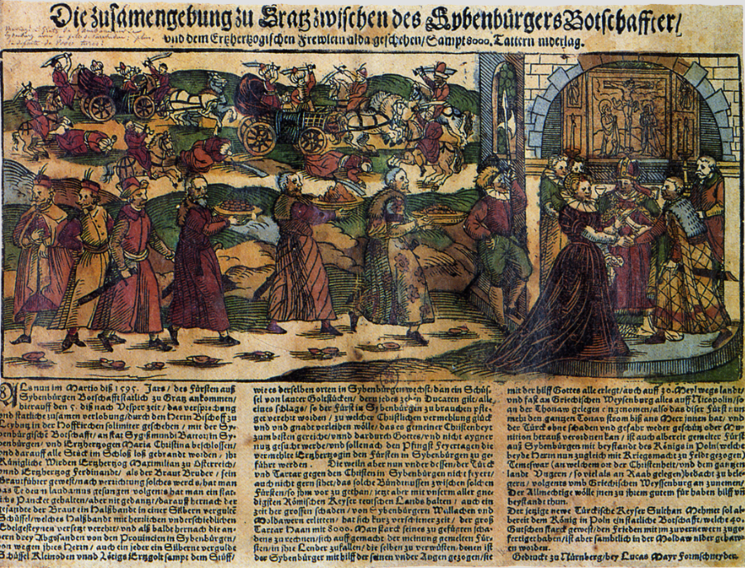

Canard : ancêtre des journaux allemands
© Bibliothèque nationale de France

Date Fin du 16e siècle.

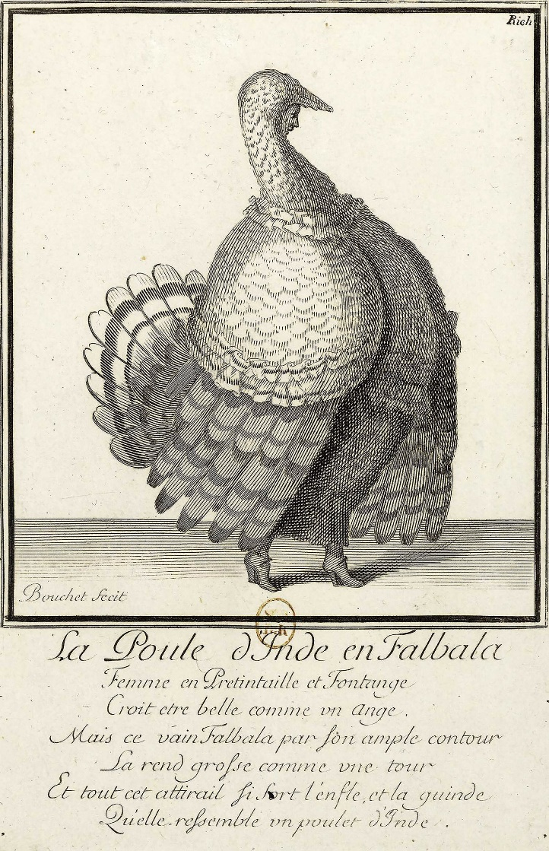

La Poule d’Inde en Falbala : caricature d’une duchesse
Le mot caricatura (du latin populaire caricare, charger, exagérer, lui-même issu du gaulois carrus, char) a été employé pour la première fois dans la préface d’un album d’Annibal Carrache en 1646. Il donnera les mots français charge et caricature. Dessin polémique, la caricature ne cherche pas toujours à déclencher le rire, mais elle déforme, parodie, charge, raille, ridiculise, dénonce une situation ou une personne. Ses trois fonctions de base sont : exagérer, défigurer, accuser. Elle vise à toucher efficacement ses spectateurs grâce à la force de la simplification. C’est un art de la subversion qui transforme, dégrade le modèle, s’attaque à un homme ou à une situation. Diderot la définit ainsi dans l’article « charge » de l’Encyclopédie : « C’est la représentation, sur la toile ou le papier, par le moyen des couleurs, d’une personne, d’une action, ou plus généralement d’un sujet, dans laquelle la vérité et la ressemblance exacte ne sont altérées que par l’excès du ridicule. L’art consiste à démêler le vice réel ou d’opinion qui était déjà dans quelque partie, et à le porter par l’expression jusqu’à ce point d’exagération où l’on reconnaît encore la chose, et au-delà duquel on ne la reconnaîtrait plus ; alors la charge est plus forte qu’il soit possible. »

© Bibliothèque nationale de France
Date 17e siècle
Auteur(es) Jean-Baptiste Bouchet, graveur
Description technique Estampe
Provenance BnF, département des Estampes et de la Photographie, IFF 39
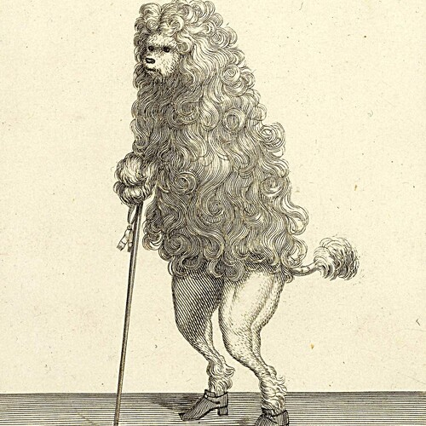

Le Bichon poudré : caricature d’un petit marquis
Sous l’Ancien Régime, les caricatures politiques sont produites de plus en plus souvent en feuilles volantes exposées à la vue des passants dans les étals de marchands d’estampes, vendues à la pièce dans la rue par des crieurs, et transportées par des colporteurs. À l’époque, les images sont vendues sans autorisation ni privilège royal mais peuvent cependant être saisies.

Bibliothèque nationale de France
- Date Fin du 17e siècle
- Auteur(es) Jean-Baptiste Bouchet (actif entre 1676-1714), graveur
- Description technique Estampe sur papier d'après une gravure au burin
- Provenance BnF, département des Estampes et de la photographie, IFF 38
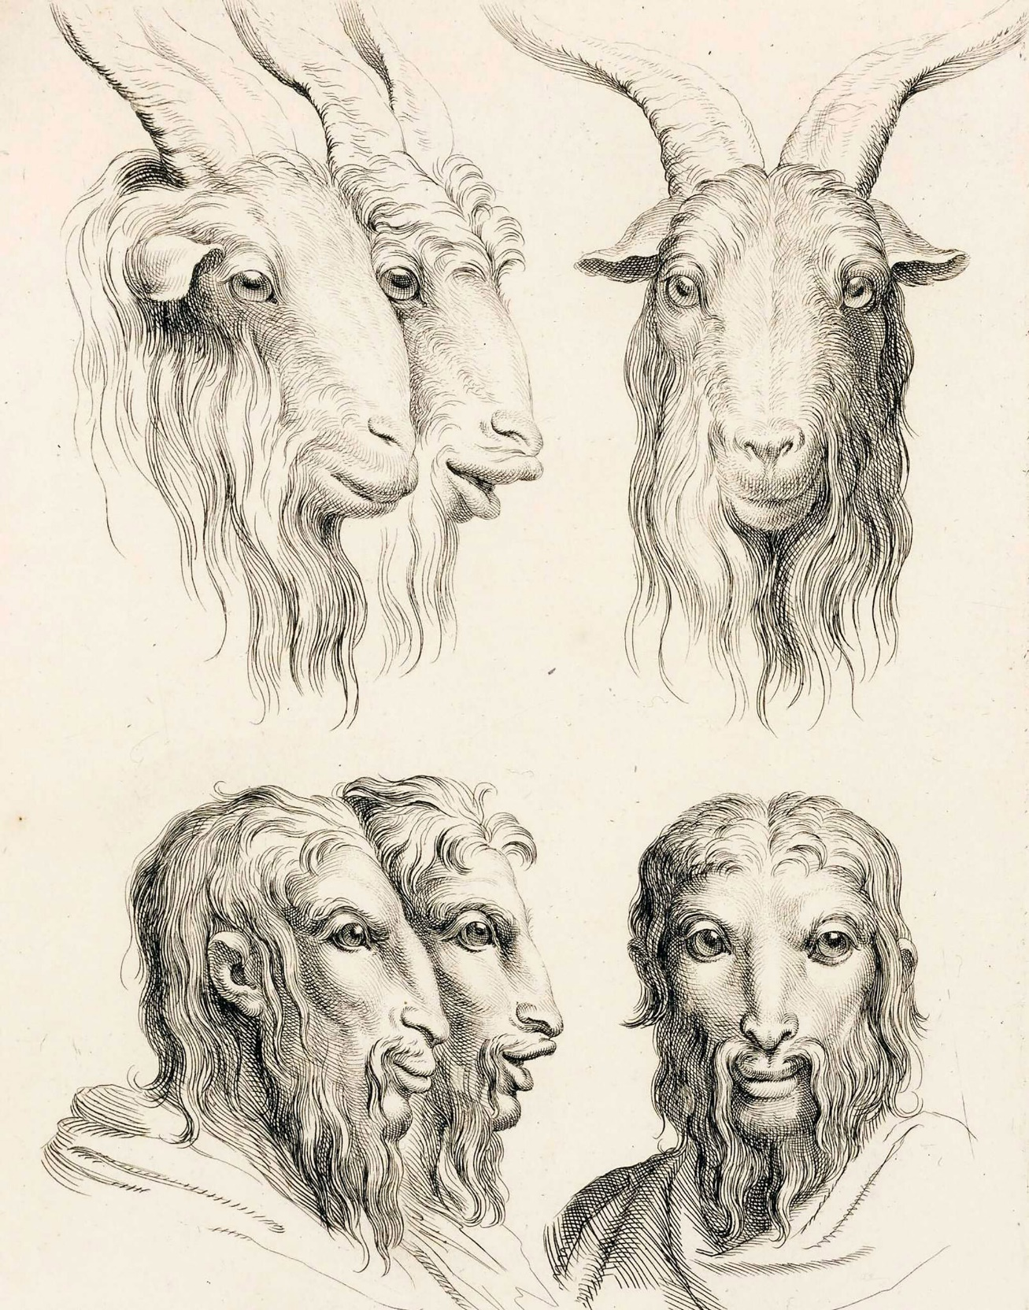

Têtes et yeux d’hommes dans leurs rapports avec des têtes et des yeux d’animaux
Le traitement déformé de la physionomie s’inscrit dans la tradition de la satire et on peut faire remonter le procédé à certains portraits de l’Égypte antique, à certaines représentations sur des vases grecs, aux graffitis couvrant les murs des maisons pompéiennes.
Entre l’homme et l’animal des rapprochements sont en effet possibles. Le Brun a ainsi imaginé une typologie des tempéraments humains fondés sur les ressemblances. Si une telle démarche est fort discutable du point de vue scientifique, elle inspira toutefois les caricaturistes.
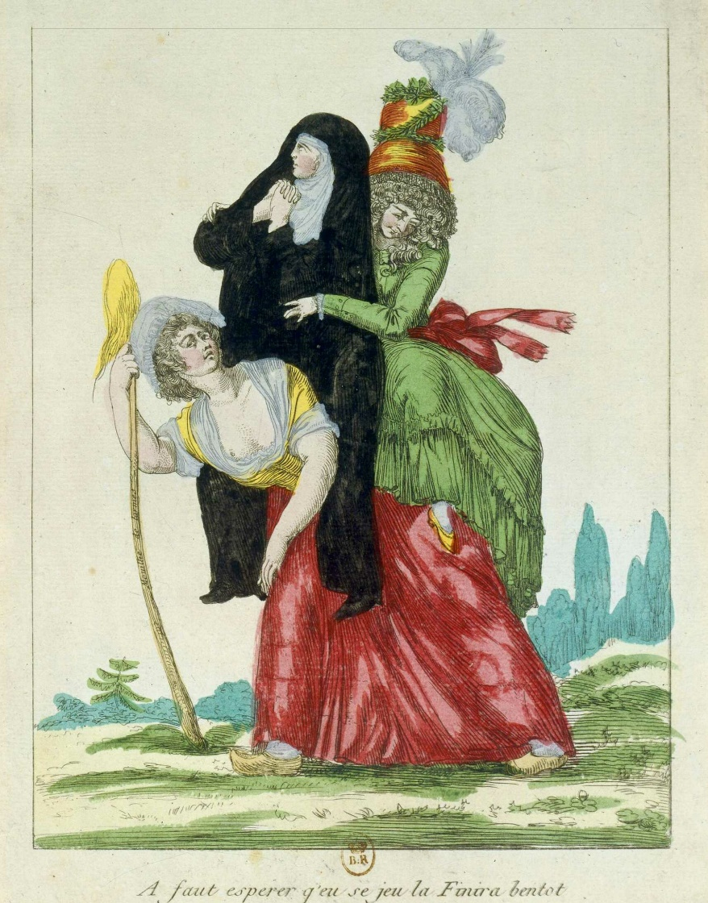

Les Trois Ordres au féminin
A faut esperer qu’eu se jeu la Finira bentot
Comme il est exprimé au bas de la version masculine de ces gravures populaires naïves de qualité graphique assez médiocre, et qui ont été largement diffusées, le peuple, en cette fin du 18e siècle, semble las de l’inégalité devant la loi et l’impôt. Les cahiers de doléances de 1789 exprimaient un ardent loyalisme au roi et un profond désir de réforme : revendication égalitaire, dénonciation des privilèges, appel aux droits naturels mais en des termes qui ne présageaient en rien du déroulement de la Révolution, ni de l’œuvre législative de l’Assemblée constituante. En 1788, quand, devant les notables, Necker dénonce l’exclusion « de la vie publique, de toute une classe d’hommes unie à la prospérité de l’état » et que Louis XVI accorde au Tiers État autant de députés que la noblesse et le clergé réunis, on peut percevoir l’émergence d’une force politique qui émane du peuple. Sur tout le territoire national souffle un vent d’espoir de changement, de réconciliation, de concorde qui s’exprime par la diffusion en grand nombre d’estampes à caractère populaire ou plus sophistiqué, mais toujours à connotation philosophique ou symbolique.
Bibliothèque nationale de France

Date 1789
Lieu Paris
Description technique Eau-forte en couleurs, 27 x 17 cm
Provenance BnF, département des Estampes et de la photographie, Qb1 1789 (mai)
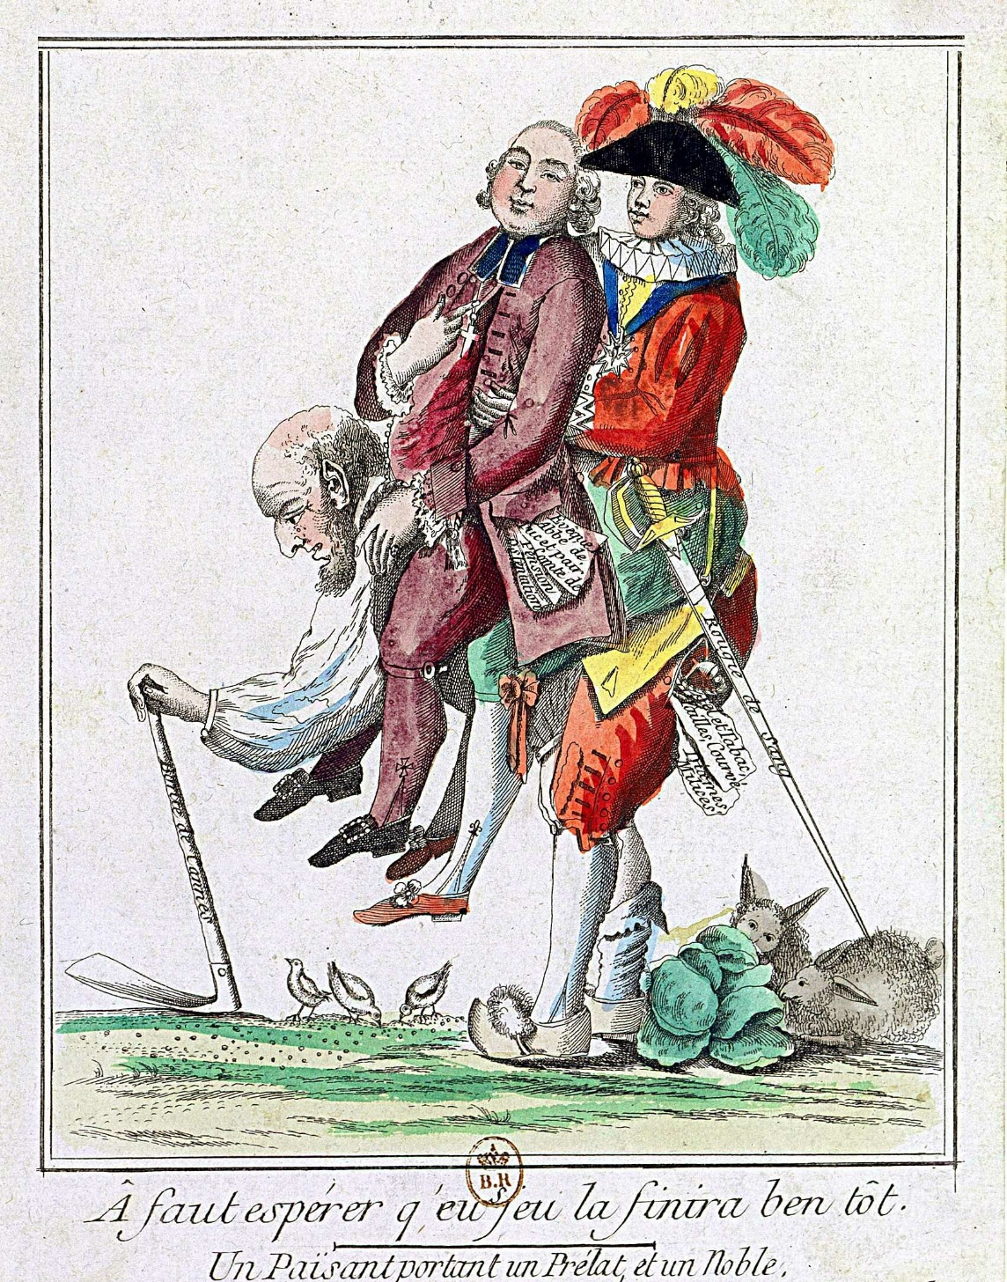

Le Peuple écrasé par les privilégiés
Â faut espérer q’eu s’jeu la finira ben tôt. Un Païsant portant un Prélat, et un Noble
Allusion aux impôts dont le poids retombait en entier sur le peuple : « MM. les Ecclésiastiques et les Nobles non seulement ne payaient rien, mais encore obtenaient des grâces, des pensions qui épuisaient l’État, et le Malheureux cultivateur pouvait à peine fournir à sa subsistance. »
Bibliothèque nationale de France
Date 1789
Lieu Paris
Description technique Eau-forte en couleurs, 25 x 16 cm
Provenance BnF, département des Estampes et de la photographie, Qb1 1789 (mai)

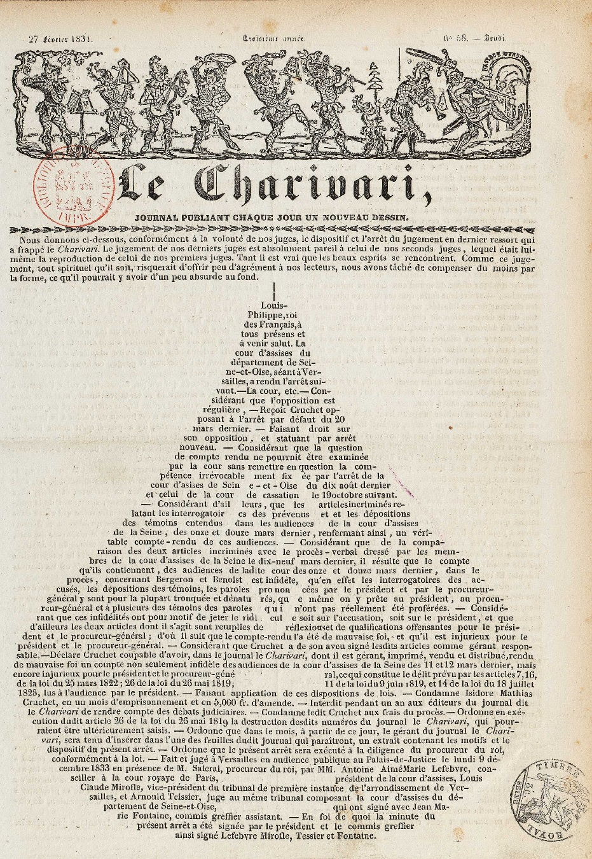

Publication de la condamnation du Charivari
Le Charivari, nº 58
En butte à la justice, Le Charivari s’empare le 27 février 1834 de la poire séditieuse – représentation du roi sous la forme d’une poire – du dessinateur Charles Philipon (1800-1862) pour publier, « conformément à la volonté de [se]s juges », une décision qui le frappe. Sous la forme d’un calligramme aussi irrévérencieux pour le roi Louis-Philippe que pour la justice, le journal – ont la rédaction est installée à l’hôtel Colbert où s’établissent d’autres républicains tels l’imprimeur Grégoire et les journaux Le Bon Sens et Le National – ironise sur le sens de l’arrêt, en se proposant « de compenser du moins par la forme, ce qu’il pourrait y avoir d’un peu absurde au fond ». Le jeu typographique indique à qui obéissent les juges.

Bibliothèque nationale de France

Date 27 février 1834
Lieu France
Description technique Journal imprimé, 29,5 × 22,5 cm
Provenance BnF, Philosophie, Histoire, Sciences de l’homme, FOL-LC2-1328

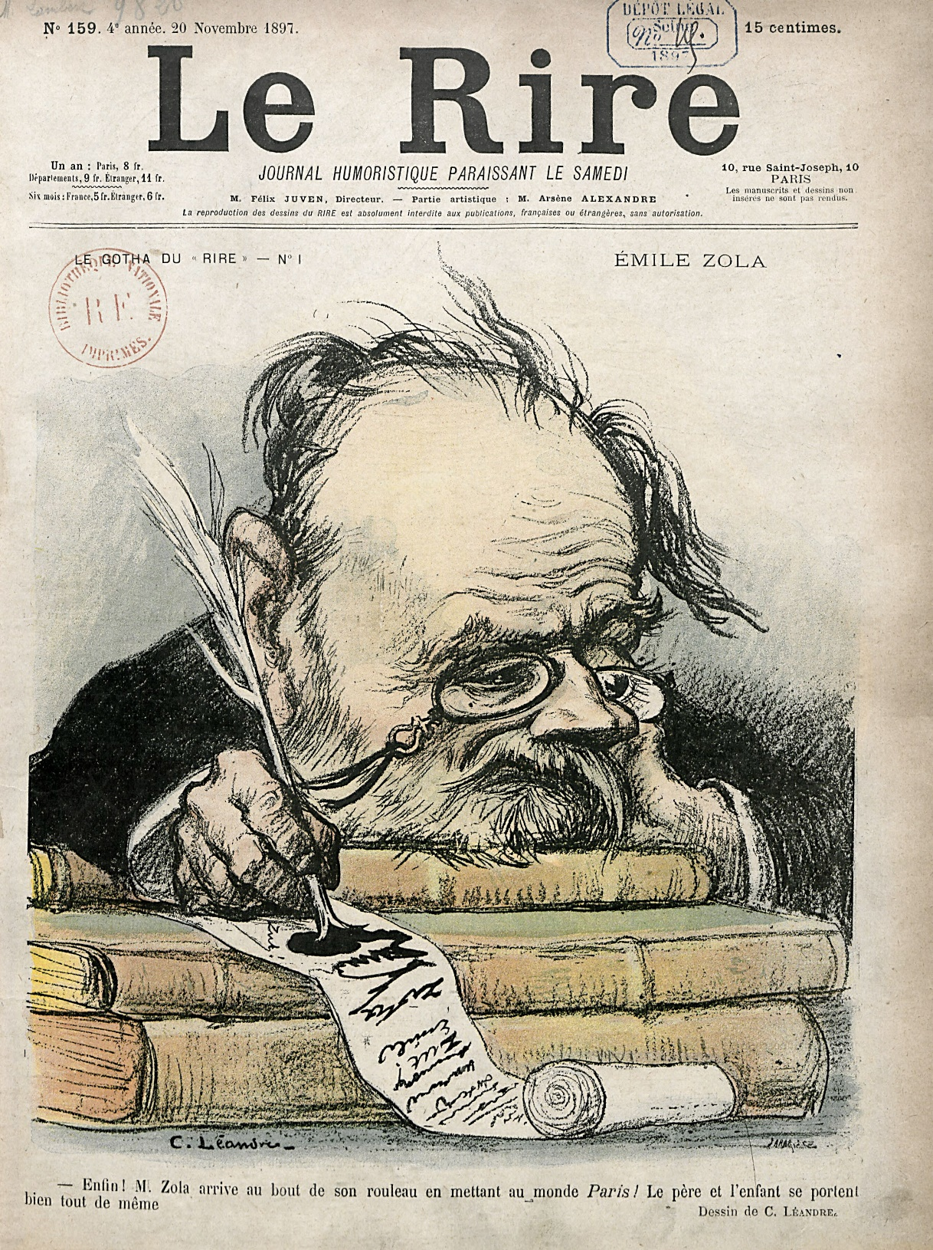

Léandre
Dans ce beau portrait-charge dessiné par Léandre pour le Gotha du Rire, le vieux lutteur, un peu désabusé, arrive au bout de son œuvre qui figure sur un long rouleau.

© Bibliothèque nationale de France

Date 20 novembre 1897
Lieu France
Auteur(es) Le Rire
Provenance Maison Emile Zola Médan

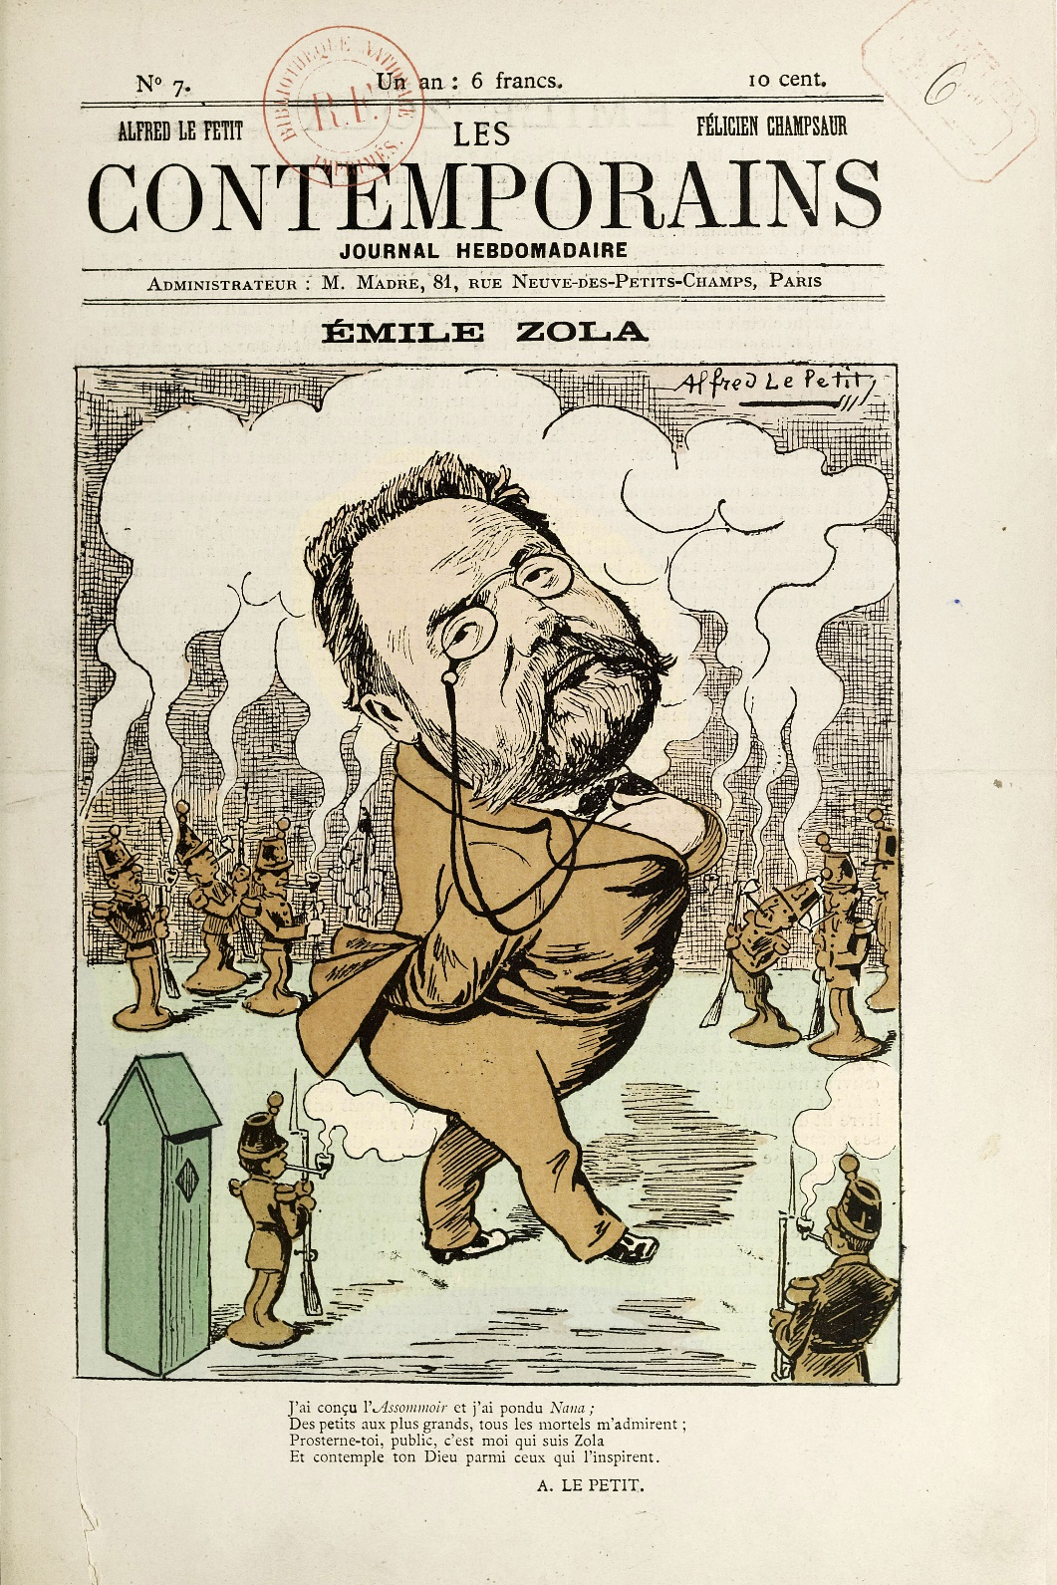

Émile Zola
Alfred Le Petit, caricaturiste républicain et anticlérical, se moque de l’écrivain arrivé et fier de lui après les deux succès de librairie de L’assommoir et de Nana, et qui se pavane dans l’encens de la fumée des pipes.
© Maison Émile Zola, cliché Michel Urtado

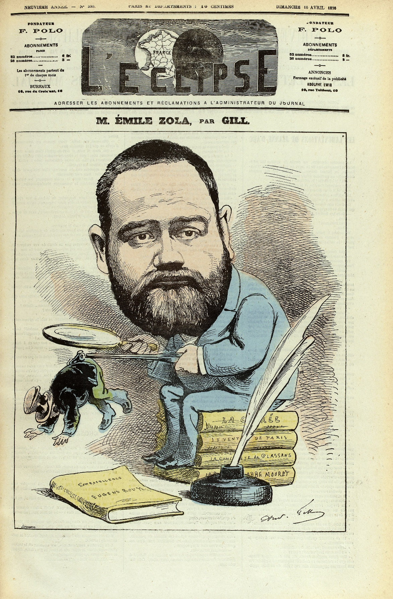

Emile Zola
L’Éclipse
Élève et ami de Daumier, André Gill se fit une réputation grâce à ses portraits-charges des personnalités de son temps. Zola est ici caricaturé pour la première fois au moment de la parution de Son Excellence Eugène Rougon, sixième volume des Rougon-Macquart, examinant à la loupe le personnage qu’il prend avec des pincettes, fidèle à ses méthodes d’observation naturalistes.
© Bibliothèque nationale de France
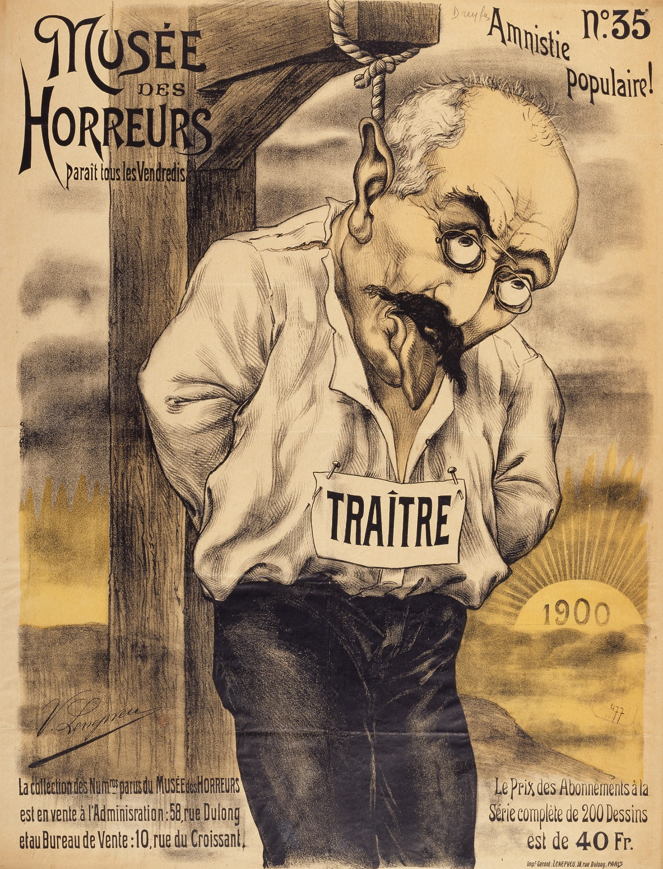

Caricature antidreyfusarde : Dreyfus pendu

Date 1900
Auteur(es) V. Lenepveu
Provenance BnF, département des Estampes et de la photographie, NA-4 DREYFUS (ALFRED)

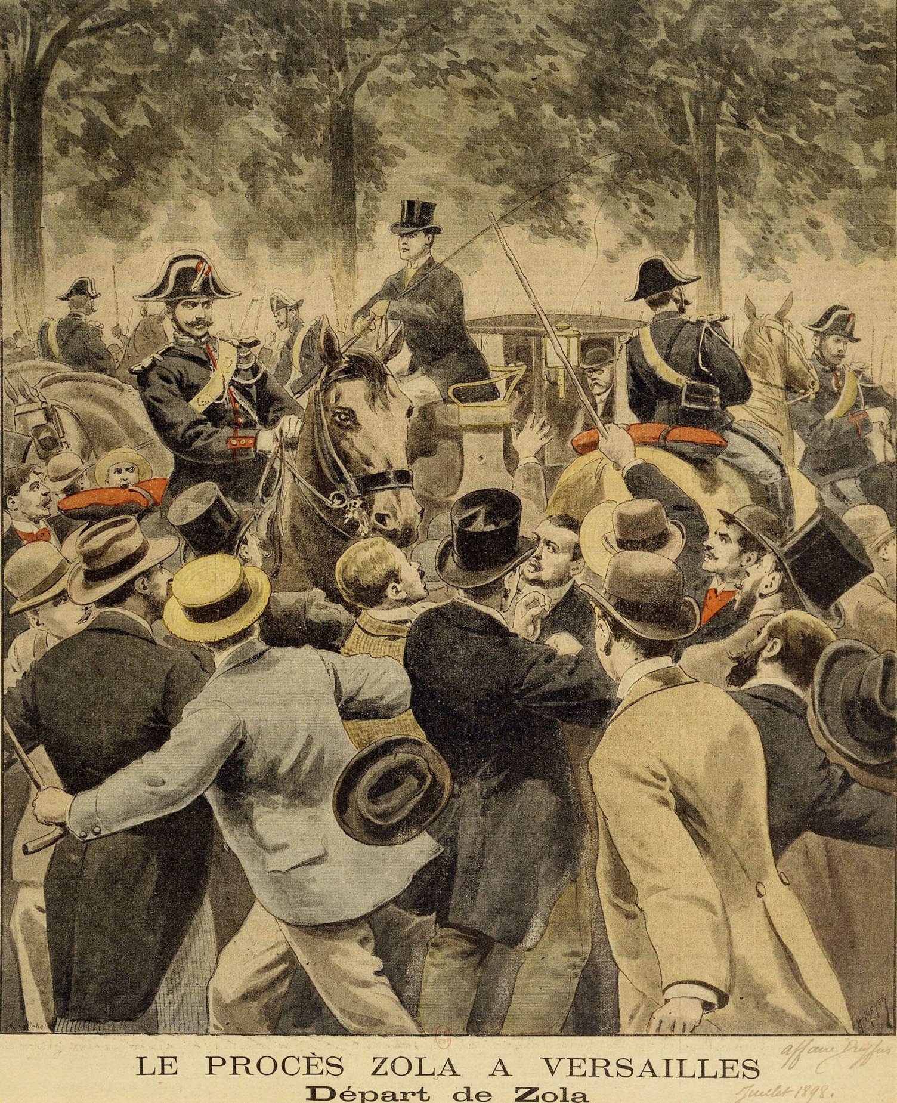

Le procès Zola à Versailles : départ de Zola

© Bibliothèque nationale de France
- Date 1898
- Auteur(es) Henri Meyer
- Provenance BnF, département des Estampes et de la photographie, QE-89 (1)-FOL

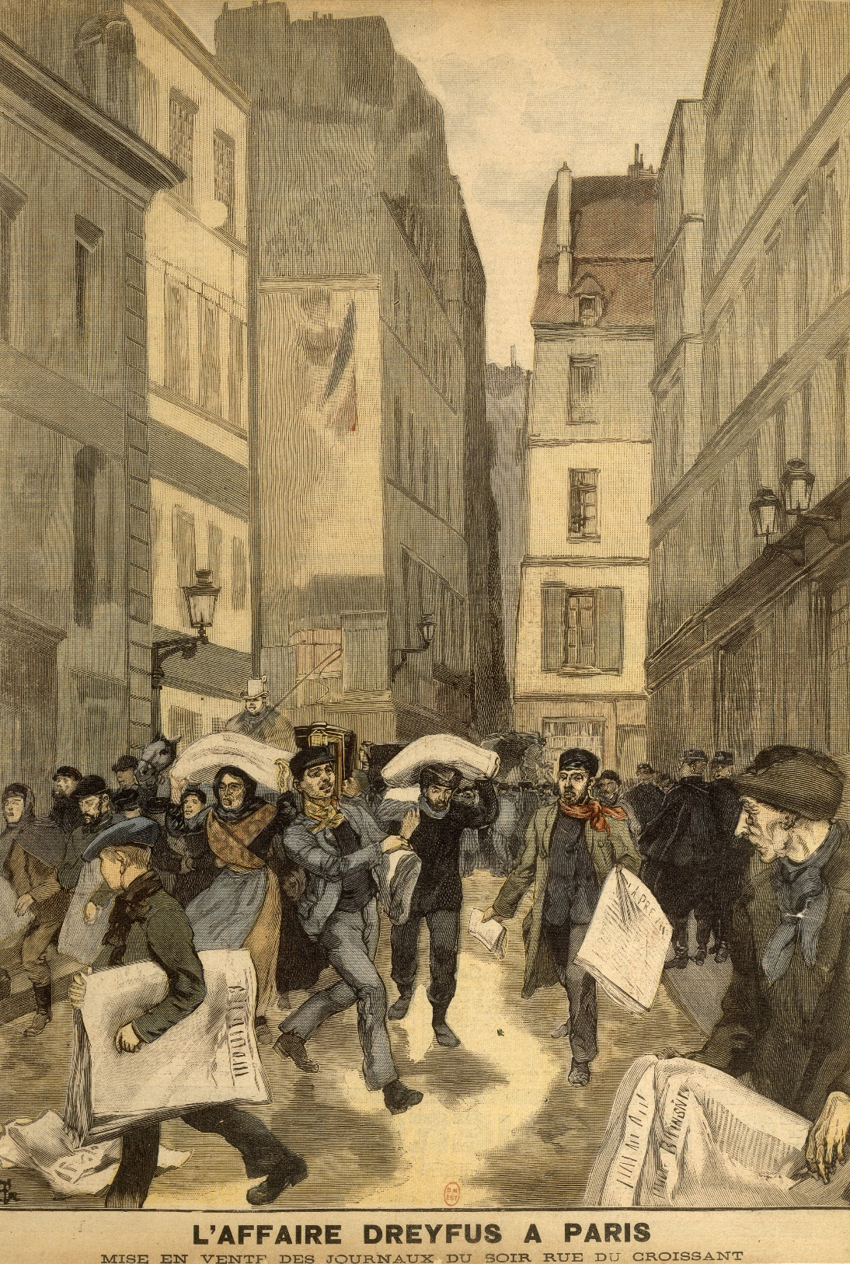

L’Affaire Dreyfus à Paris, mise en vente des journaux du soir rue du Croissant

© Bibliothèque nationale de France
- Date Vers 1897
- Provenance BnF, Estampes et Photographie, recueil factice d’estampes et de caricatures relatives à l’affaire Dreyfus, 1 895-1902, QE-89 (1)-FOL

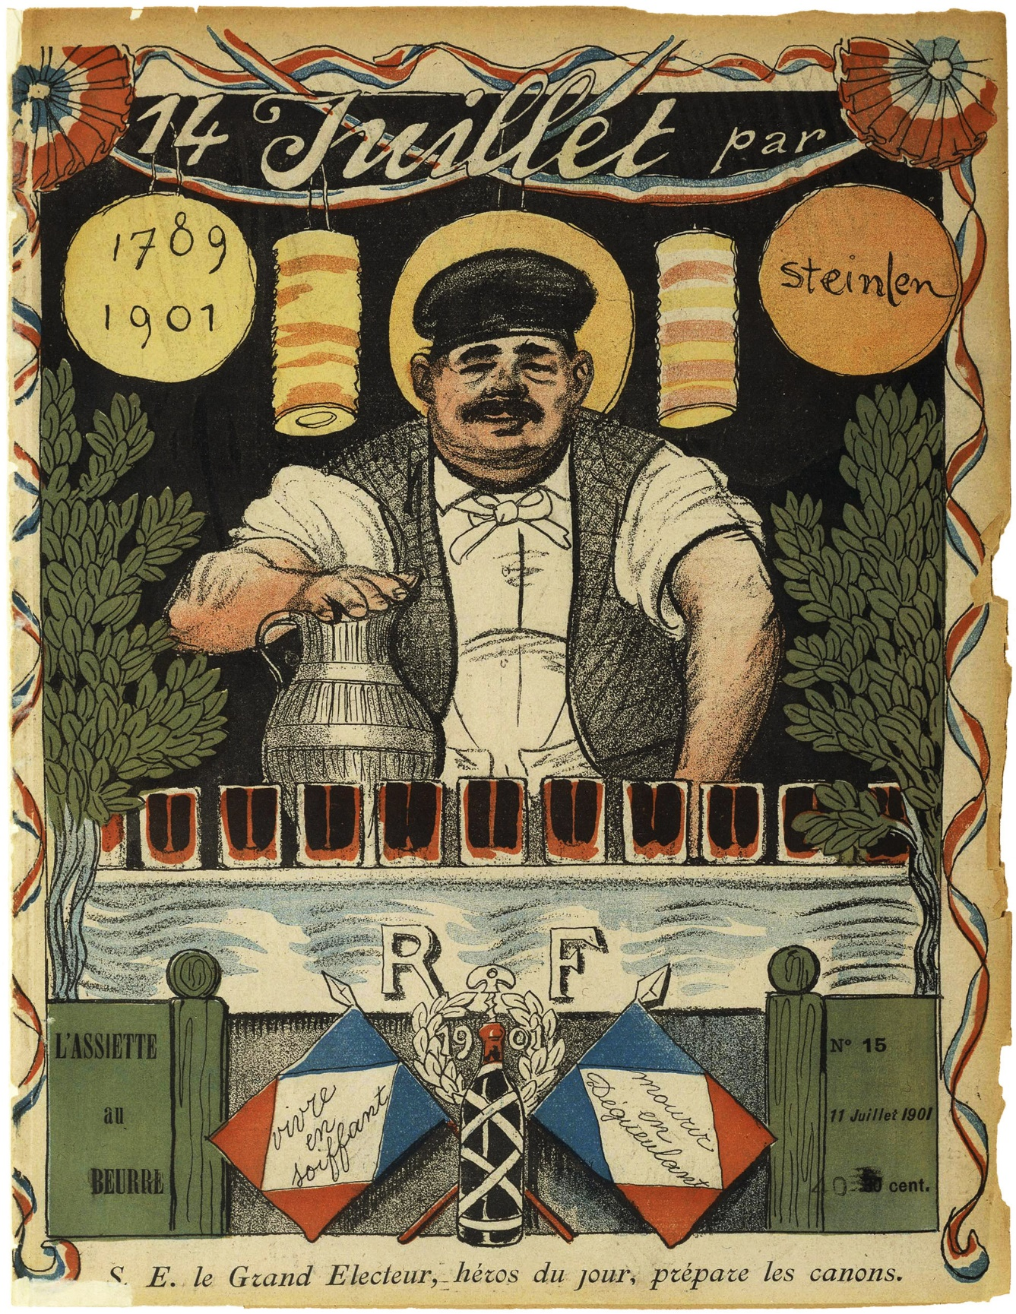

Couverture de l’Assiette au beurre

Bibliothèque nationale de France
- Date 1901
- Lieu France
- Description technique Lithographie en couleurs sur papier
- Provenance BnF, département Estampes et photographie, TF-465-4

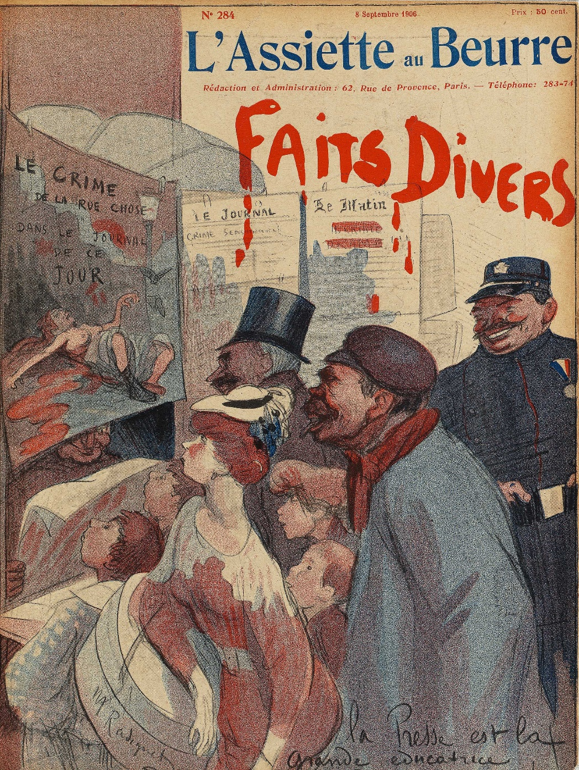

L’Assiette au beurre : faits divers

Face à la prolifération des grandes affaires financières et judiciaires de la IIIe République, la presse à scandale s’arroge une place commerciale importante en usant de méthodes discutables et parfois délictueuses. Eugène Merle (1884-1946), le directeur du Merle blanc, est par exemple réputé avoir pratiqué un « journalisme de chantage » : il monnayait la non-publication des informations compromettantes. Contre les dérives morales et les arguments commerciaux populistes flattant les bas instincts, les directeurs, journalistes et dessinateurs les plus avisés et les plus responsables s’insurgent : ils posent des principes éthiques et forgent une déontologie pour la profession.

© Bibliothèque nationale de France
- Date 8 septembre 1906
- Auteur(es) M. Radiguet
- Description technique Dessin ; 30 × 21 cm
- Provenance BnF, Estampes et Photographie, TF-465-4

